Le Wacko Guaco fait son entrée
dans la gamme Maestro de McDo !
Une explosion de couleurs, de saveurs et de textures en bouche

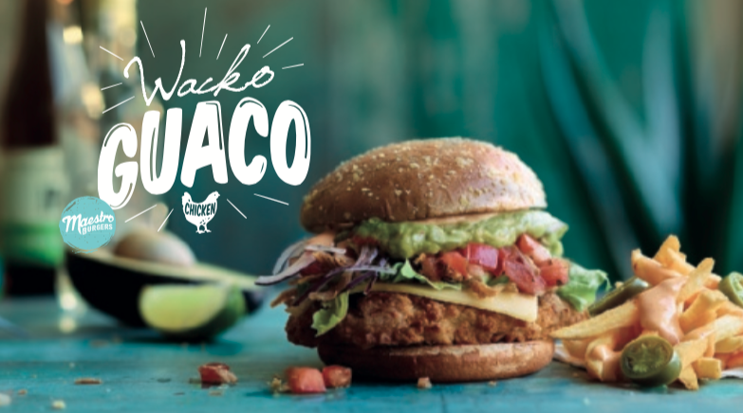

Diegem, le 13 mars 2017 – La famille Maestro s’agrandit et accueille un nouveau burger aux saveurs printanières : le Wacko Guaco ! Un parfait mélange d’ingrédients surprenants et de textures qui séduira les amateurs de poulet et de guacamole ainsi que ceux qui sont à la recherche de nouvelles saveurs.

Dès demain, McDonald’s proposera le Wacko Guaco, une délicieuse recette à base de guacamole qui se marie à merveille avec le poulet.

Le Wacko Guaco, c’est un pain de blé et de seigle moelleux composé d’un filet de poulet tendre, juteux et croustillant, d’une tranche de Cheddar, de feuilles de salade, d’oignons frits, d’un mélange de Pico De Gallo (salsa de tomates), de rondelles d’oignons rouges et de guacamole, avec en touche finale une pointe de jus de citron vert à ajouter soi-même on the top.

Un régal pour les papilles
Cette nouveauté revisite le goût et les sensations. On en mord une bouchée, ça fond, ça croque. On savoure la chaleur du poulet en contraste avec la fraîcheur des légumes et du guacamole. Place enfin à une explosion de saveurs à la fois riches de leurs différences et harmonieuses.

La famille Maestro propose une sélection de burgers qui ont ce petit truc en plus. Une gamme qui ouvre les portes à des saveurs et ingrédients inattendus. Tout comme le reste de la gamme, le Wacko Guaco est glissé dans une pochette en papier et servi dans sa boîte.

A l’occasion du lancement de ce nouveau burger, McDo introduit les Wacko Fries : une nouvelle variété de frites gourmandes et épicées, recouvertes d’une sauce au fromage onctueuse et de jalapeños (piments).

Le Wacko Guaco sera disponible, dès demain, dans tous les restaurants McDonald’s de Belgique au prix conseillé de 7,80€ pour un menu medium servi avec des frites classiques. Le prix conseillé pour un menu medium Wacko Guaco avec des Wacko Fries s’élève à 8,80€. Le prix conseillé des Wacko Guaco Fries (sans burger) s’élève à 3,05€ pour une portion medium à la carte.

Pour plus d’informations et de détails, rendez-vous sur www.mcdonalds.be

***

Pour de plus amples informations, veuillez contacter :

Kristel Muls – McDonald’s Belgique – 02 716 04 50
Aurélie Coeckelbergh – PRIDE – 0479 26 16 13 – aurelie.coeckelbergh@pr-ide.be
Isabelle Verdeyen – PRIDE – 0486 89 38 62 – isabelle.verdeyen@pr-ide.be

À propos de McDonald’s Belgique
Les 76 restaurants McDonald’s belges sont sous la direction de 22 franchisés. Aujourd’hui, avec McDonald’s Belgique ils comptent 3.969 collaborateurs, dont 55% sont des jeunes âgés de moins de 25 ans. Des formations sont données dès le premier jour. L’année dernière, les collaborateurs McDo ont pu bénéficier de 80.700 heures de formation.

